
可愛的兔子


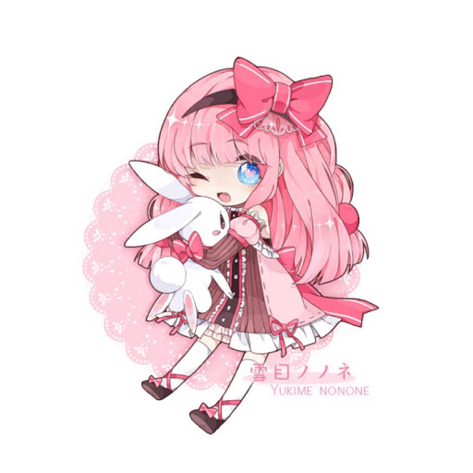
迷你兔
簡介：
迷你兔泛指1.2公斤以下的兔子，與家兔相比耳朵較短、臉型較圓，家兔的眼睛較凸、視野廣。 部分寵物店拿幼兔告訴消費者該品種是迷你兔，但一般家兔與迷你兔在幼兔階段體型、特徵一樣，無法判斷是否為迷你兔，1.3公斤以下的兔子體型比迷你兔小一些，又稱為侏儒兔。 2公斤以上的兔子，若無特殊品種，都通稱為家兔。
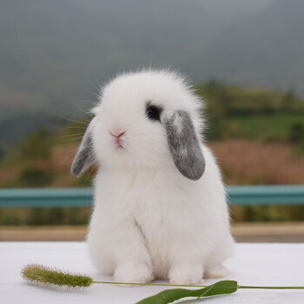
1.6個月前都算幼兔 6個月以上算成兔
體型約到8個月大 才算完全定型。
只要兔子不是純種的侏儒兔(聽說都會混一般兔) 應該會長到25公分左右
兔子體型是你沒辦法控制的 你只能控制兔子的體重
不要餵食過量 飼料一天餵2~3次 總量不要超過兔子體重的5%
白天份量比夜晚少---因為兔子是夜行性動物 牧草跟煮過的水無限量
2.兔很可愛!!! 照片看起來 好像才四周大 ，牠只有巴掌大，
純種侏儒兔 外表是頭圓 身體圓 耳朵圓 並且頭跟身體的比例相當。
如果兔子只有4週大 那目前還無法判斷他是不是侏儒兔。
不過 應該是侏儒兔的機率較大 因為侏儒兔的耳朵較短小 及圓形。
如果是8週大 還那麼小隻 那應該就是純種侏儒兔了!
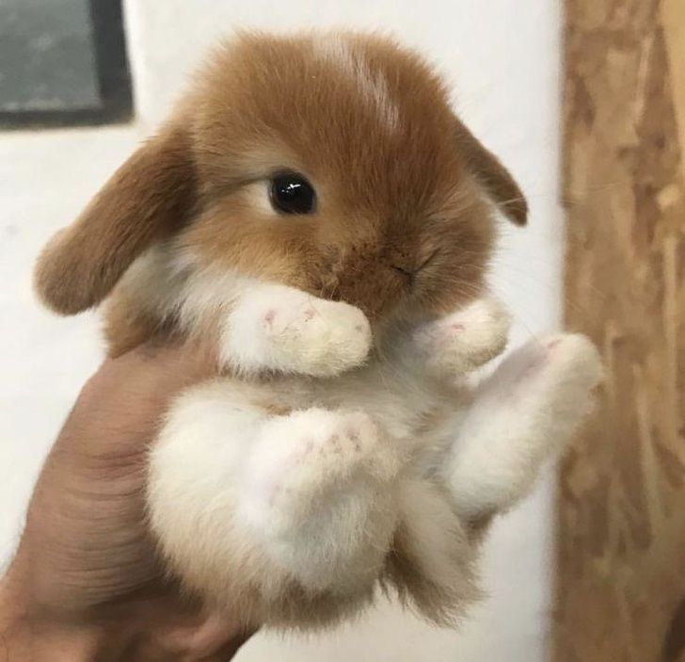

資料來源：
https://bosstwo420.pixnet.net/blog/post/150493332
https://blog.xuite.net/blue_sky23/rabbitget/19908847-%5B%E7%9F%A5%E8%AD%98%5D+%E8%BF%B7%E4%BD%A0%E5%85%94+%E7%9A%84%E5%AE%9A%E7%BE%A9
https://tw.answers.yahoo.com/question/index?qid=20200514135217AAZx4VO

